Git地址：<http://39.98.127.39:3000/>

1. 点击登录

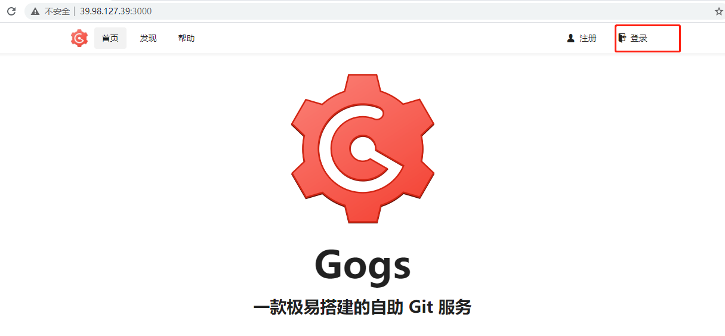

1. 输入用户名和密码

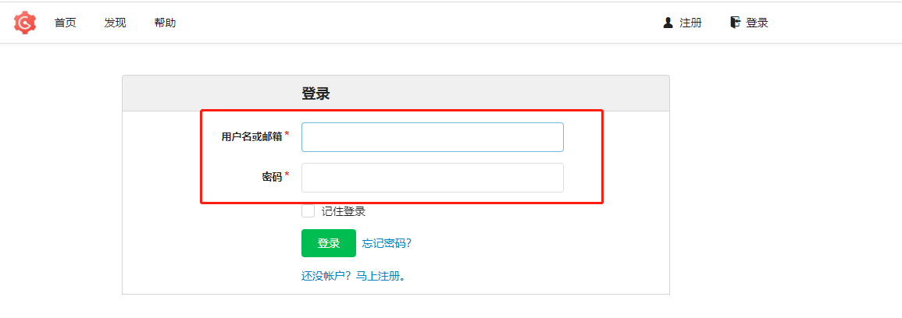

1. 用户名为名称拼音+学号，初始密码为123456，如：

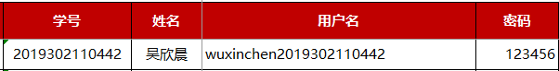

注意：若是少数民族同学，则是点后边的拼音+学号，初始密码为123456



登录界面如下：

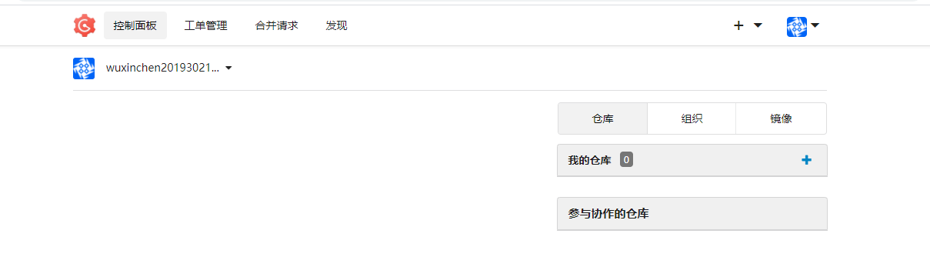

1. 点击右上角的用户信息及更多标志，如下图：

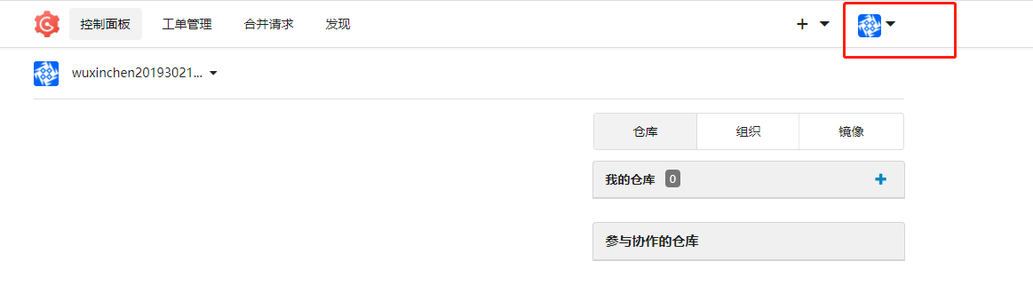

1. 下拉菜单找到用户设置，如下图：

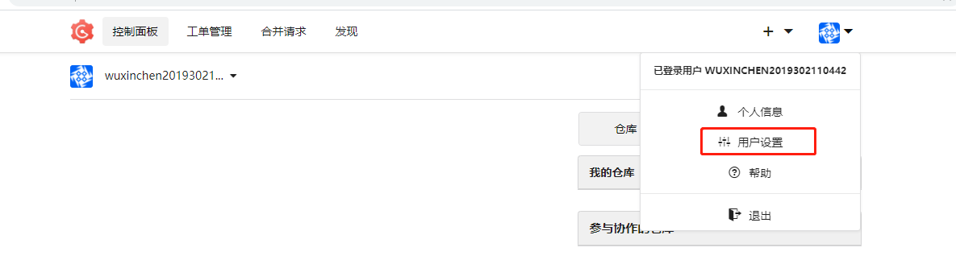

1. 点击用户设置，选择修改密码，设置自己的登录密码

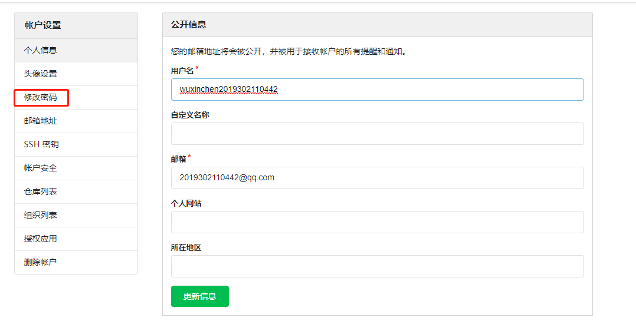

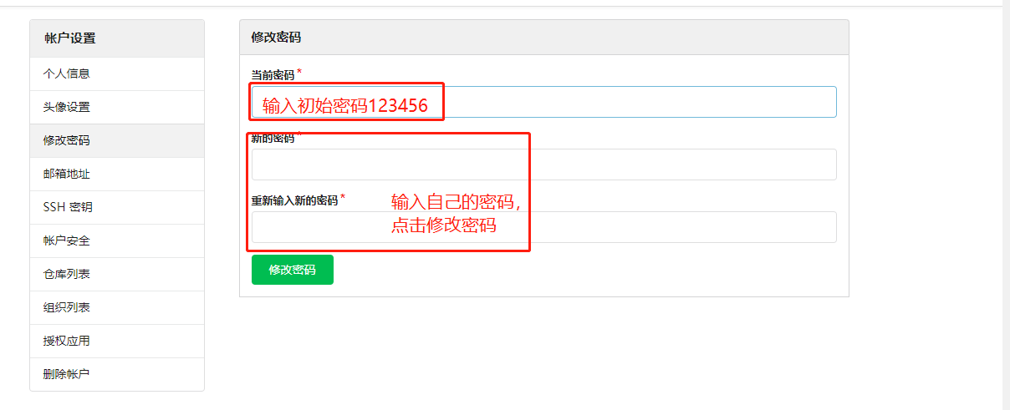

1. 点击我的仓库中的加号创建自己的仓库

